**Exercice 1)**

1. En mode non connecté, que se passe-t-il (au niveau applicatif et réseau) si vous lancez le client alors que le serveur n'est pas en écoute ?

Le client n’arrivera pas à se synchroniser avec le serveur. La requête échouera.

1. Expliquer les différences entre les modes de diffusion suivants: unicast, broadcast et multicast.Donner un exemple de service pour chacun d'eux.

Unicast :

Diffusion vers un unique hôte. Exemple : navigation web.

Broadcast :

Diffusion vers tous les hôtes d’un même domaine de broadcast. Exemple : DHCP utilise le broadcast. (requête DHCP DISCOVER)

Multicast :

Diffusion vers une liste d’hôtes inscrits à une adresse de multicast. Exemple : IPTV, streaming vidéo.

1. Avec TCP, que se passe-t-il lorsqu’un client appelle la fonction connect()? Quelle fonction doit être appelée côté serveur pour que connect aboutisse côté client?

Quand un client utilise la fonction « connect() », il commence une synchronisation TCP (3-way handshake). Du côté du serveur la fonction « accept() » est au préalable nécessaire afin que la connexion aboutisse.

3 way handshake

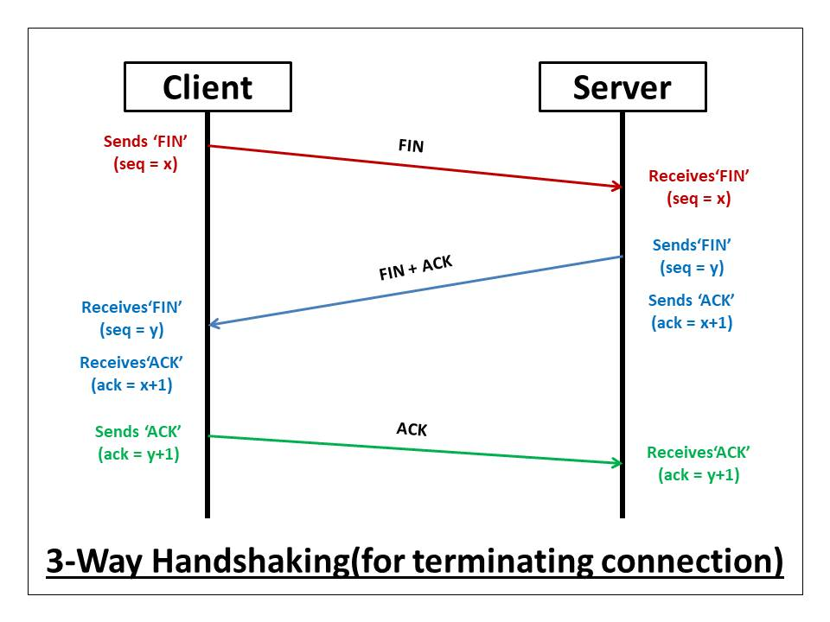

1. Pourquoi dit-on que les connexions TCP courtes exploitent mal la bande passante ? Quel mécanisme a été introduit pour limiter ce problème ?

C’est le mécanisme de ***slowstart*** qui limite la taille des packets et qui les augmente au fur et à mesure. Si les données sont très courtes, le mécanisme n’a pas le temps d’augmenter suffisamment la taille des packets et la transmission est très lente alors que le réseau n’est pas saturé.

1. En 2008, suite à l'annonce d'une nouvelle version de BitTorrent utilisant le protocole UDP pour l'échange de fichiers au lieu du protocole TCP, de nombreux experts ont décrit ce changement comme irrespectueux des autres utilisateurs d'Internet et prédit une dégradation du trafic. Expliquer quels étaient leurs arguments

Aucun système anti-congestion dans UDP, ce qui allait prioriser les flux de BitTorrent aux autres. Et potentiellement saturer totalement le réseau ...

1. Certaines versions avancées de TCP (par exemple TCP Vegas) essayent d'anticiper la congestion avant qu'elle ne se produise et que des paquets ne soient perdus. Expliquer la méthode utilisée

Le principe est d’observer les RTT et lors d’une augmentation, réduire le débit accordé à chaque utilisateurs. 1/N du débit pour chaque utilisateur. Le réseau est donc équitable.

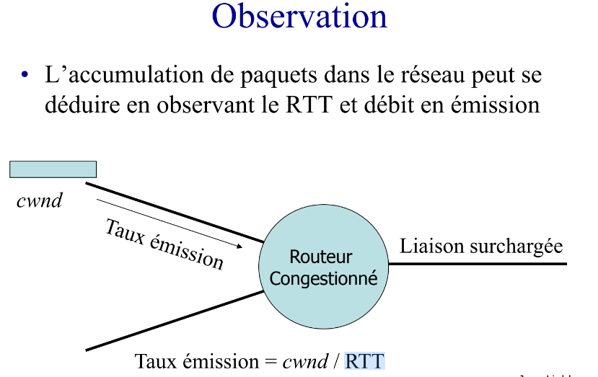

**Exercice 2)**

1. Donner l’adresse Ethernet multicast correspondant à l’adresse de groupe 224.128.134.3

01:00:5E:XX:XX:XX ROUGE = DÉBUT QUI RESTE

11100000 10000000 10000110 00000011 BLEU = 23 bits = 0.134.3 = 00:86:03

Resultat : 01:00:5E:00:86:03

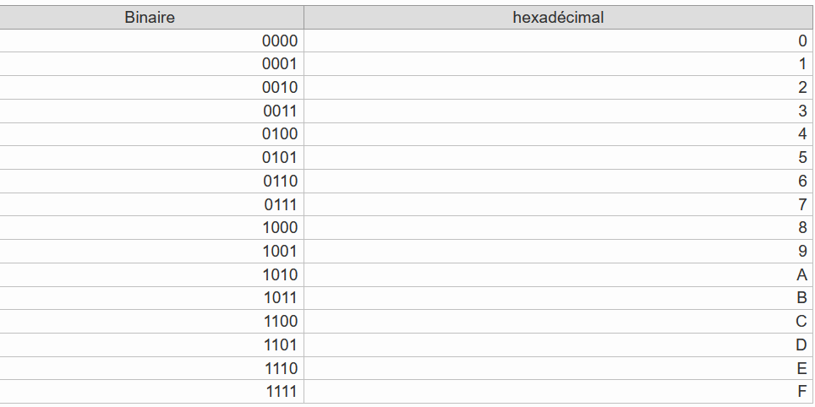

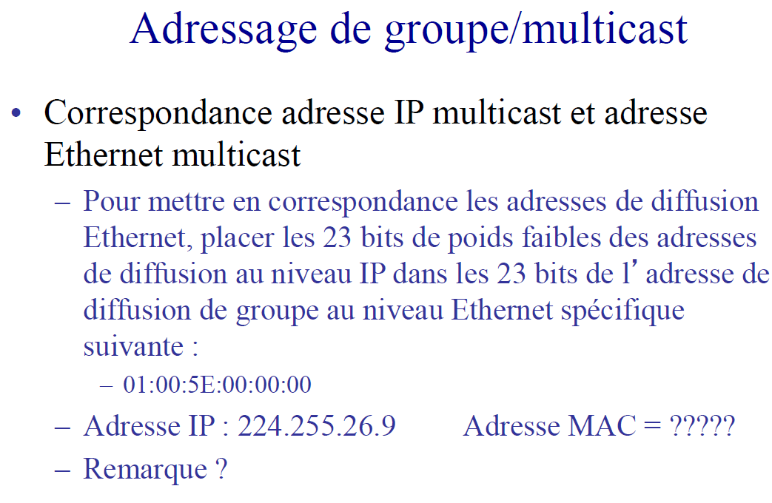

1. La communication par multicast se fait-elle par UDP ou TCP ? Justifiez

UDP parce qu’il n’est pas possible de se synchroniser avec tous ceux qui sont inscrits

1. Protocole IGMP :

* Rappelez brièvement le fonctionnement et l’objectif de ce protocole

Protocole d'interaction entre routeurs multicast du réseau local ou machines hôtes multicast du réseau local. Les routeurs sollicitent directement les hôtes connectés. Les hôtes informent les routeurs de leur appartenance au groupe. (Le routeur cible l’envoie des données vers une liste d’hôtes inscrits sur le domaine multicast)

* Quelle est la valeur du TTL d’un paquet IGMP ? Pourquoi ?

TTL = 1 car le message IGMP n'est pas transféré. Il est destiné à communiquer avec le routeur de multidiffusion sur le sous-réseau local. Il n'est jamais transmis.

1. Que se passe-t-il au niveau réseau quand un programme exécute la fonction : setsockopt(sdr,IPPROTO_IP, IP_ADD_MEMBERSHIP, &imr, sizeof(imr)

La fonction setsockopt() définit les options associées à une socket. Des options peuvent exister à plusieurs niveaux de protocole. A CONFIRMER OU COMPLÉTER

Option d’inscription d’un socket sur un réseau multicast.

Exercice 3)

1. Expliquer les termes suivants:slow start, congestion avoidance, fast retransmit et fast recovery.

Slow start = TCP Tahoe : fenêtre = 1, ×2 à chaque RTT jusqu'à threshold puis augmente de 1 à chaque RTT.

Congestion avoidance : fenêtre = 1 et threshold = congWind/2

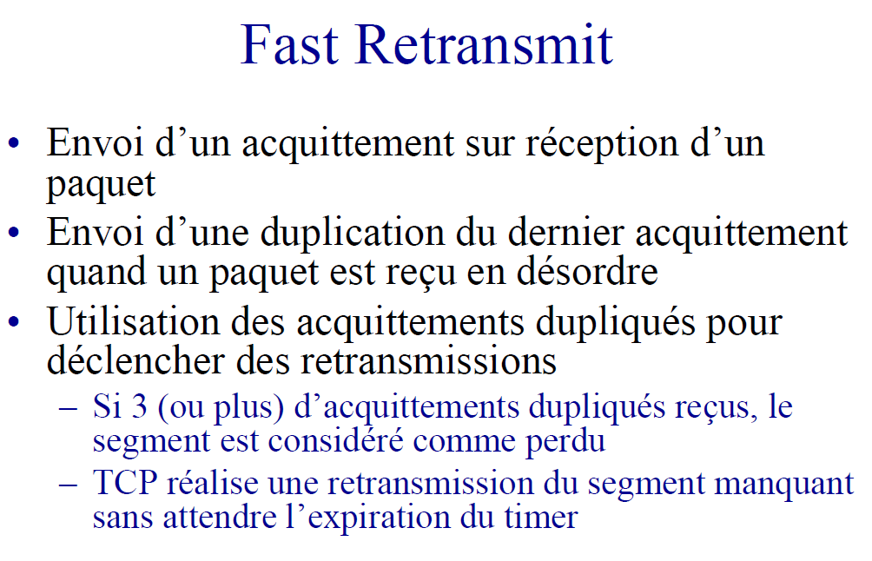

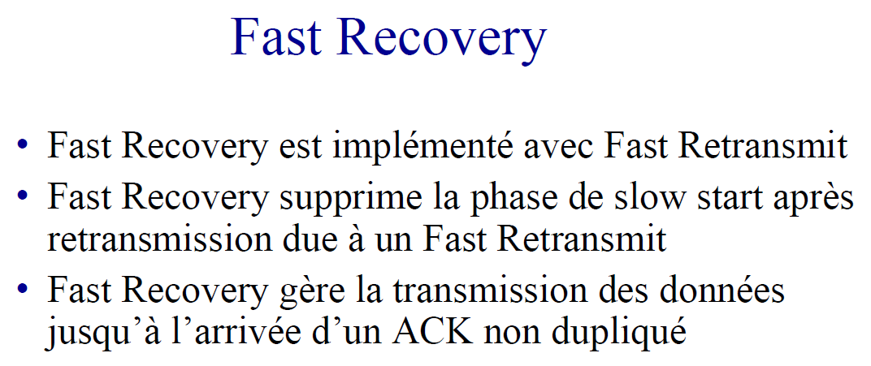

1. Étant donné les courbes suivantes, indiquer en justifiant les moments où des mécanismes de contrôle de congestion de TCP sont mis en œuvre. En déduire la version de TCP utilisée

Fast Retransmit à 1.25, congestion avoidance à 1.9

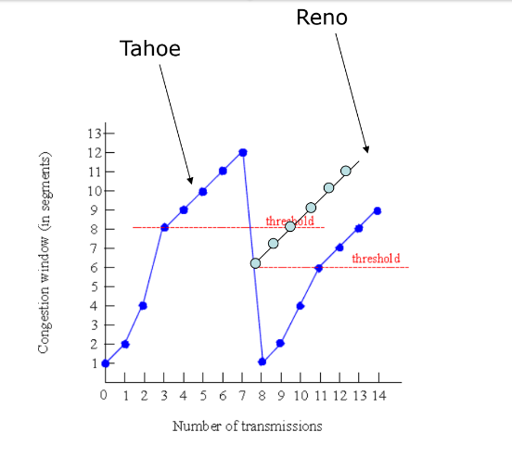

Exercice 4)

Commentaire 1 = Création de la socket

Commentaire 2 = Création de l’entête du packet

Commentaire 3 = ?

Commentaire 4 = Conversion en bytes

Commentaire 5 = Envoi du packet

Commentaire 6 = ?

| ccc |
| --- |

Note

FD_SET de lecture reste que les socket pour lequel on a un événement de lecture

FD_SET d'écriture reste que les socket pour lequel on a un événement d’écriture ou on peut écrire)